|  |  |
| --- | --- |
| UBND HUYỆN PHONG ĐIỀN  **PHÒNG GIÁO DỤC VÀ ĐÀO TẠO**  Số: 293/PGD&ĐT  V/v tăng cường công tác truyền thông phòng chống dịch bệnh sốt xuất huyết | **CỘNG HOÀ XÃ HỘI CHỦ NGHĨA VIỆT NAM**  **Độc lập – Tự do – Hạnh phúc**  *Phong Điền, ngày 04 tháng 7 năm 2022* |

Kính gửi: Các trường Mầm non; Tiểu học; TH&THCS, THCS và các nhóm trẻ độc lập trên địa bàn huyện.

Thực hiện Công văn số 2581/UBND-VP và ngày 28/6/2022 của Ủy ban nhân dân huyện Phong Điền về việc tăng cường công tác truyền thông phòng chống dịch bệnh sốt xuất huyết, Phòng Giáo dục và Đào tạo đề nghị các đơn vị thực hiện những nội dung như sau:

1. Tăng cường thực hiện chiến dịch truyền thông phòng chống dịch bệnh sốt xuất huyết trong trường học bằng nhiều hình thức như: đăng tải tin bài trên website, zalo, truyền thông trên mạng xã hội, truyền thông trực tiếp tại trường…để cán bộ, giáo viên, nhân viên và học sinh biết, phối hợp thực hiện.

*(đính kèm một số nội dung khuyến cáo phòng, chống dịch sốt xuất huyết)*

1. Phối hợp với trạm Y tế để cung cấp thông tin về tình hình dịch sốt xuất huyết trên địa bàn quản lý. Tập trung truyền thông trước, trong và sau khi triển khai các chiến dịch diệt lăng quăng (bọ gậy) và chiến dịch phun hóa chất diệt muỗi để CBGVNV tích cực tham gia hưởng ứng.
2. Tăng cường truyền thông phòng chống dịch bệnh sốt xuất huyết cán bộ, giáo viên, nhân viên và học sinh biết và vận động gia đình thực hiện các biện pháp diệt lăng quăng, bọ gậy, muỗi phòng chống dịch bệnh sốt xuất huyết.

Nhận được Công văn này yêu cầu các đơn vị trên địa bàn huyện nghiêm túc triển khai thực hiên./.

hu

|  |  |
| --- | --- |
| ***Nơi nhận:***   * Như trên; * UBND huyện (để báo cáo); * Lãnh đạo Phòng GD&ĐT; * Lưu: VT. | **KT.TRƯỞNG**Ký b**P**ởi:**H**Ph**Ò**òng**N**Giá**G**o dục và  Đào tạo  Email:  **PHÓ TRƯỞN**g**G**ddt.p**P**ho**H**ngd**Ò**ien**N**@th**G**uathien  e.gov.vn  Cơ quan: Tỉnh Thừa Thiên Huế  Thời gian ký: 04/07/2022 03:18:05 PM  **Đặng Thị Thu Hương** |

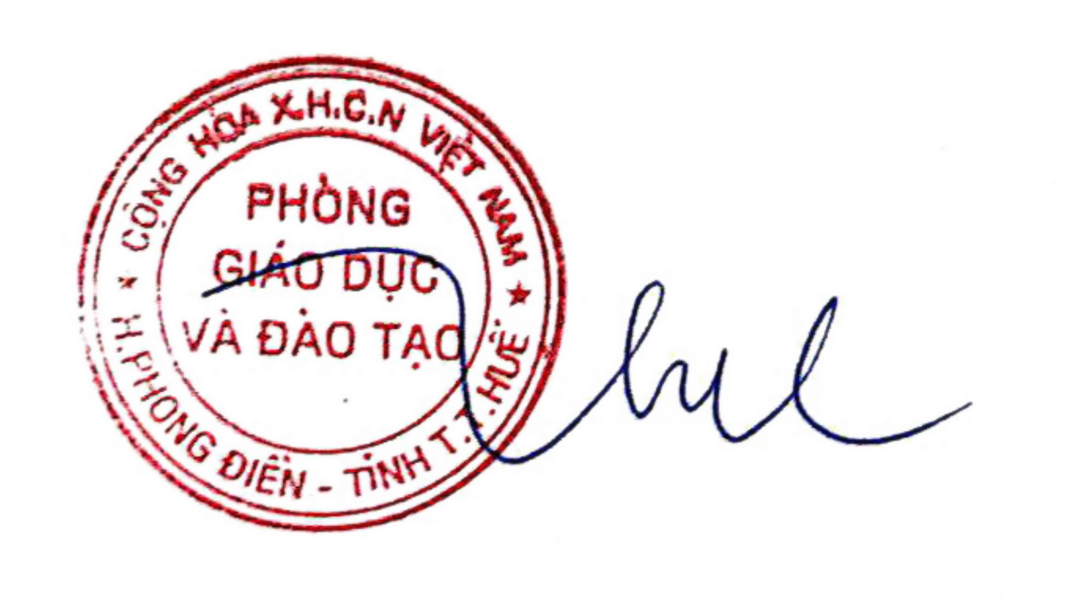

**MỘT SỐ NỘI DUNG KHUYẾN CÁO VỀ PHÒNG, CHỐNG SỐT XUẤT HUYẾT**

*(Kèm theo Công văn số:2331/SYT-NVY ngày 22 tháng 6 năm 2022)*

Sốt xuất huyết là bệnh truyền nhiễm cấp tính, có thẩ gây thành dịch do vi rút Dengue gây ra. Bệnh lây lan do muỗi văn đốt người bệnh nhiễm vi rút sau đó truyền bệnh cho người lành qua vết đốt. Đến nay, bệnh sốt xuất huyết chưa có vấc xin phòng bệnh và chưa có thuốc điều trị đặc hiệu, biện pháp phòng bệnh chủ yếu và hiệu quả nhất là diệt muỗi, diệt lăng quăng/bọ gậy và phòng muỗi đốt.

Để bảo vệ sức khỏe cho bản thân, gia đình và mọi người xung quanh, Bộ Y tế kêu gọi người dân mỗi tuần hãy dành 10 phút để diệt bọ gậy/lăng quăng và thực hiện các biện pháp phòng bệnh sau:

1. Kiểm tra, phát hiện và diệt lăng quăng trong các dụng cụ chứa nước sinh hoạt bằng cách thường xuyên thau rửa, đậy nắp kín bể và các vật dụng chứa nước, thả cá để tiêu diệt lăng quăng.
2. Thường xuyên thay nước ở các lọ hoa, thả muối hoặc hóa chất diệt bọ gậy vào bát nước kê chân chạn, bể cảnh, hòn non bộ, khay nước thải tủ lạnh…
3. Loại bỏ các vật liệu phế thải, hốc nước tự nhiên, lật úp các vật dụng có thể chứa nước không sử dụng, để không cho muỗi đẻ trứng.
4. Ngủ màn phòng muỗi đối ngay cả ban ngày, mặc quần áo dài tay, dùng bình xịt muỗi, hương muỗi, kem xua muỗi, vợt điện muỗi…để diệt muỗi và phòng muỗi đốt.
5. Tích cực phối hợp với ngành y tế trong các chiến dịch diệt bọ gậy/lăng quăng và các đợt phun hóa chất phòng, chống dịch.
6. Khi bị sốt đến ngay cơ sở y tế để được khám và tư vấn điều trị. Không tự ý điều trị tại nhà.